AGV设置外网链接步骤

1.AGV开机后约1分钟会发出HostName WiFi 。

WiFi名称: **hitrobot-***-\*\*\***,密码：**hitrobot**

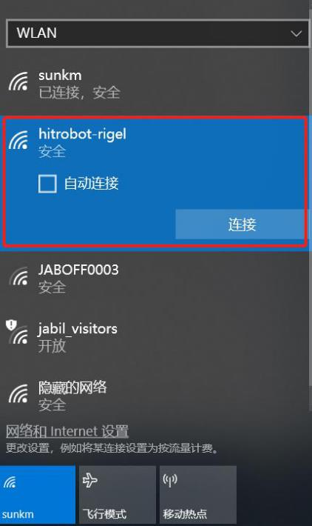

2.连接成功后打开电脑远程桌面工具，windows win+R 输入mstsc ，ubuntu 打开 desktop sharing。在远程桌面工具内输入**10.42.0.1**

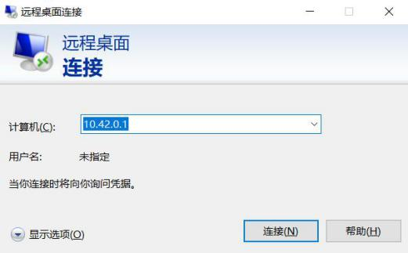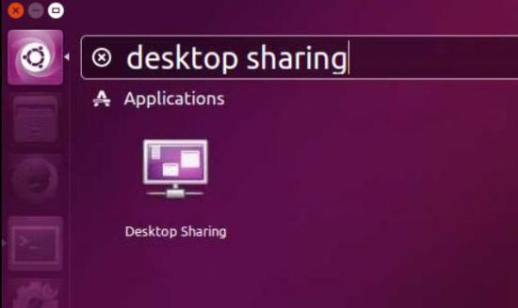

3.弹出选项下拉选择 **console** 密码为：**343**，

如果后续还需要输入密码，密码为：**343**

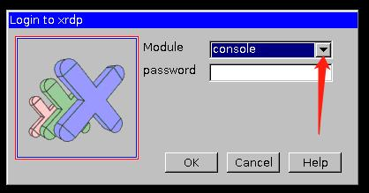

4.进入AGV后台后有两种方式可连接外网，先准备路由器或打开手机热点，记住wifi 名称（WiFi名称不能为中文）和密码准备后续连接

设置之前先查看自己的网关是多少，安卓手机一般是192.168.43.1，路由器一般是192.168.8.1，苹果手机172.20.10.1，建议先连上热点查看网关，

记住自己设置的IP是多少，输入代码按回车键，稍后看手机热点设置是否显示已连接设备，连接成功后电脑也连上热点按照2的操作进入AGV后台，此时在AGV 内部打开网页看是否具备网络。

按照下图指示操作设置好之后即可

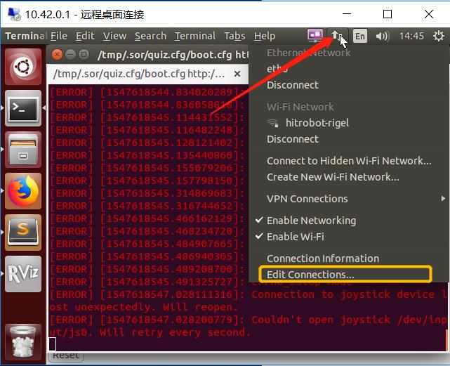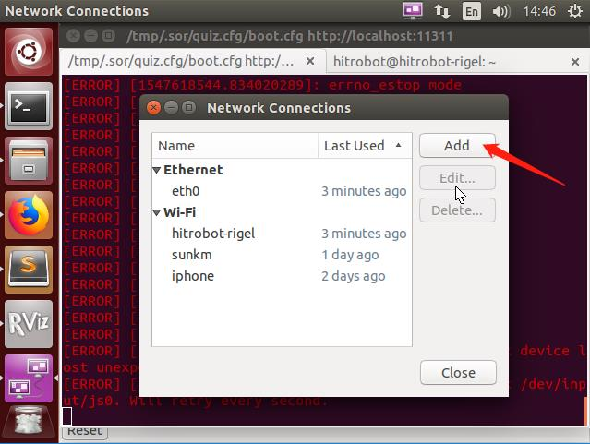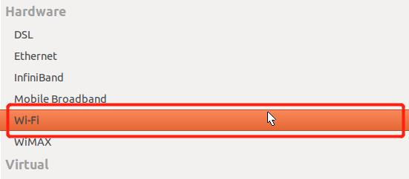

wifi名称要正确

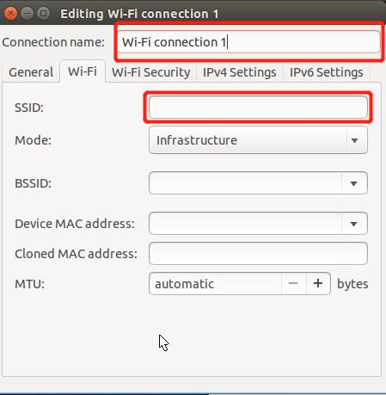

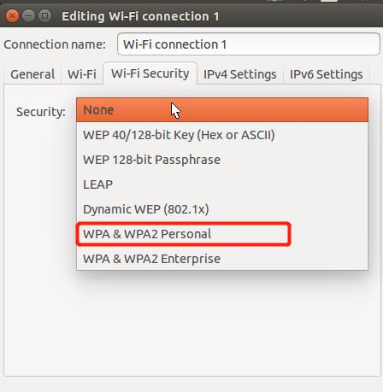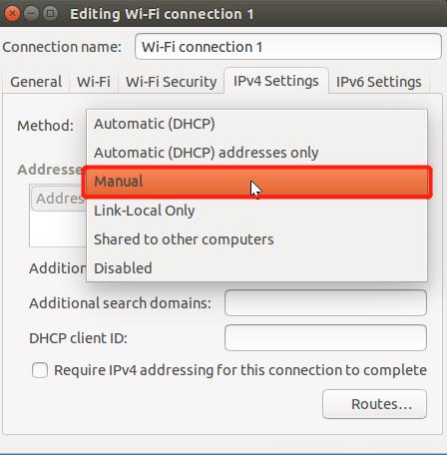

Address：设置AGVIP ;Netmask：子掩码; Gateway：网关; DNS servers：网关

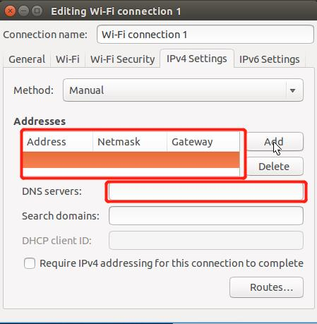

设置好之后点击保存，之后点击隐藏WiFi选择设置的WiFi稍后看手机提示是否连接设备，AGV和电脑连接WiFi成功后即可，2的操作进入AGV后台，此时在AGV 内部打开网页看是否具备网络。

